**Billie WEB**

**Cerinta:**

Sa se realizeze o aplicatie Web care ofera freelancer-ilor o posibilitate de a factura clientii. Criteriile se vor fi considerate sunt: timpul de lucru (plata cu ora conform unui tarif standard, predefinit ori fixat in functie de categoria activitatilor realizate, si numarul de ore per activitate -- activitate ce va aparea si pe factura), volumul de lucru (plata per proiect -- se va introduce pretul pe proiect, numele proiectului fiind mentionat si in cadrul facturii). Aplicatia va genera facturi in format HTML, CSV si PDF pentru fiecare proiect/client. De asemenea, se vor oferi statistici referitoare la castigurile pe zi/luna/an. Utilizatorii vor putea sa accesa istoricul facturilor si sumele platite si pe baza unui flux de stiri RSS/Atom. Bonus: adoptarea unor maniere de vizualizare atractiva a diverselor statistici/rapoarte.

**Prezentare:**

Billie Web este o aplicatie web ce pune la dispozitie gestionarea proiectelor unui freelancer:

**Freelancer :**

1.isi pot vizualiza istoricul de proiecte lucrate

2.pentru fiecare proiect finalizat se poate downloada factura in format Html sau PDF

3.In relatia cu proiectele, se aplica principiul CRUD :

-adaugarea proiectelor

-viualizarea

-modificarea

-stergerea

4.Isi va putea vizualiza istoricul proiectelor create de acesta continand :

- Plata totala

- Timpul intreg consumat pentru finalizare

- Data lansarii si data finalizarii

5. Schema arhitecturala:

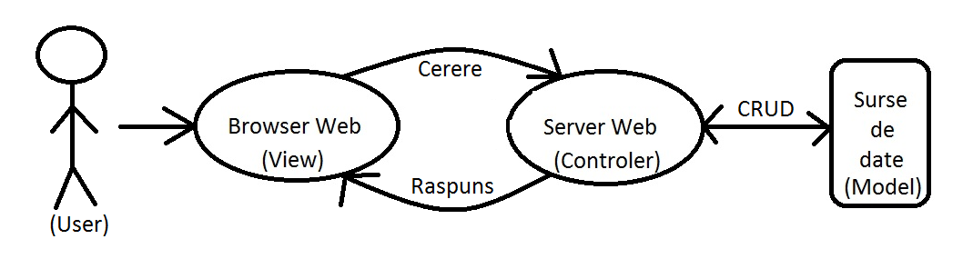

**Tehnologii :**

• HTML5

• PHP

• CSS3

• JS

• MySql

Taskuri:

Afilipoie Marius Gabriel:

* Realizarea bazei de date a proiectelor
* Realizarea sistemului de logare
* Buton de download a facturii in format HTML
* Front-End
* Modul de filtrare

Pojar Andrei:

* Realizarea bazei de date a clientilor
* Buton de download a facturii in format PDF
* Front-End

Coros Stefan:

* Realizarea bazei de date a invoice-urilor
* Buton de download a facturii in format CSV
* Front-End